**МІНІСТЕРСТВО ОСВІТИ І НАУКИ УКРАЇНИ**

**Чорноморський національний університет   
імені Петра Могили**

**Факультет комп’ютерних наук**

**Кафедра комп’ютерної інженерії**

**ЗВІТ**

**З  ІНДИВУДІАЛЬНОЇ РОБОТИ**

з дисципліни «Технології проєктування ІоТ-систем»

123 – КР.ПЗ.00 – 21610521

Виконав: студент 6 курсу, групи 605

напряму підготовки   
123 «Комп’ютерна інженерія»

(шифр і назва напряму підготовки)

Є. О. Ухань

____________________

(дата)

Перевірив:

С. В. Пузирьов

____________________

(дата)

**м. Миколаїв – 2021 рік**

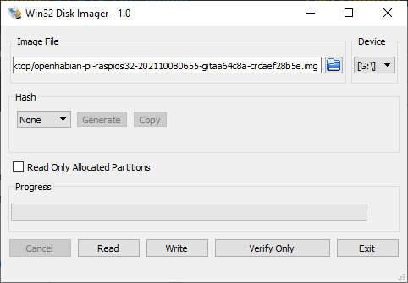

Рисунок 1.1 – Записуємо образ системи на SD карту

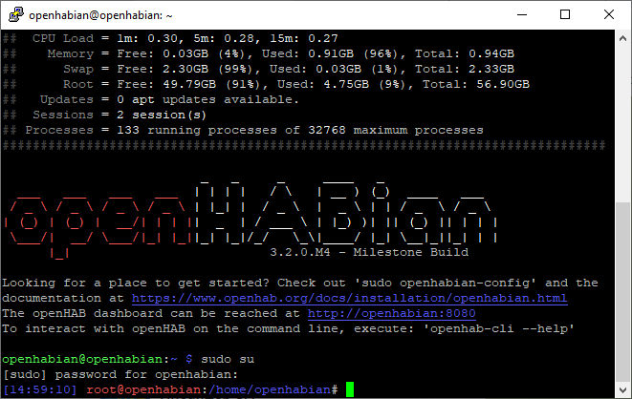

Рисунок 1.2 – Початок роботи з Хабіан

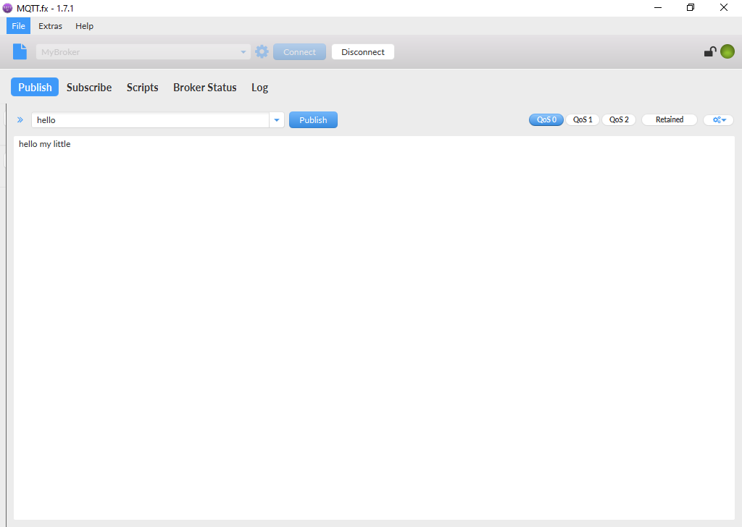

Рисунок 1.3 – MQTT настройка перевірки брокера

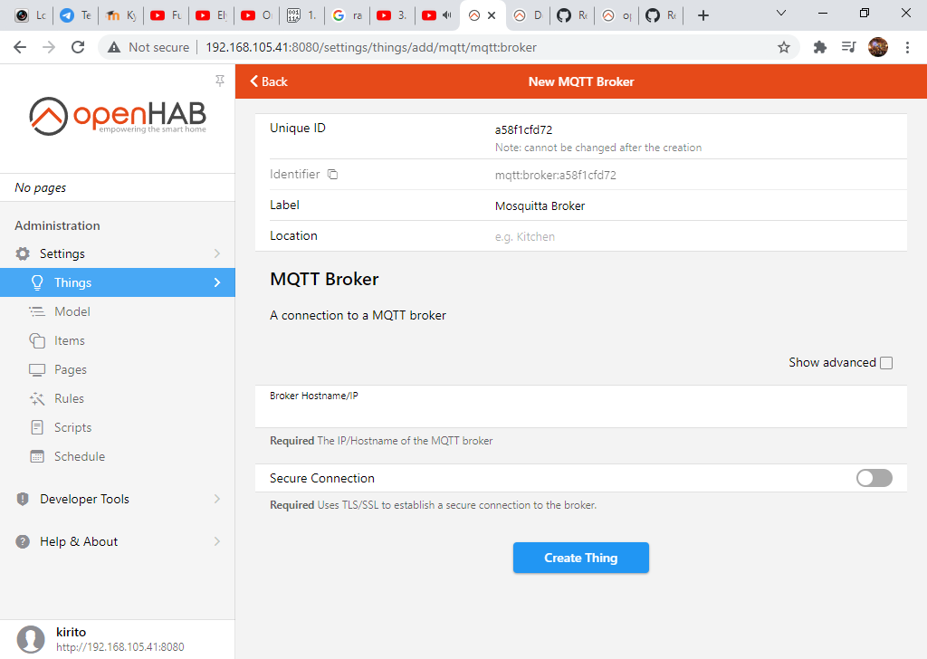

Рисунок 1.4 – Налаштування Хаб

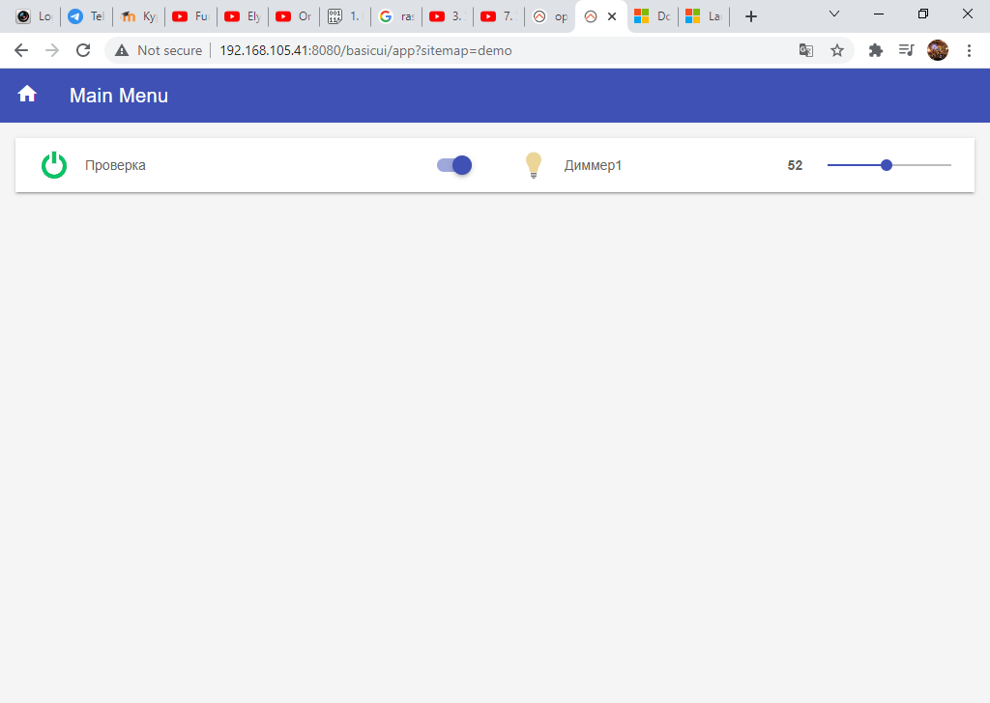

Рисунок 1.5 – Налаштування управління датчиками

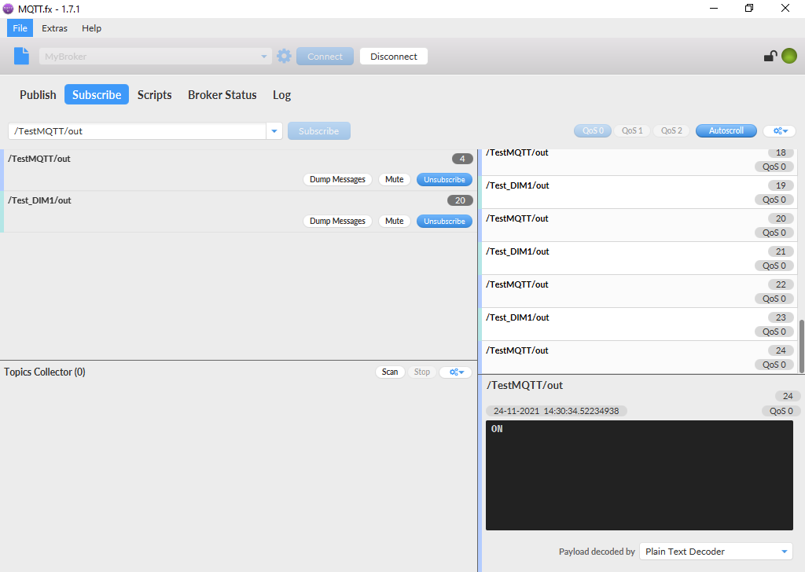

Рисунок 1.6 – Перевірка запитів від датчиків до брокера